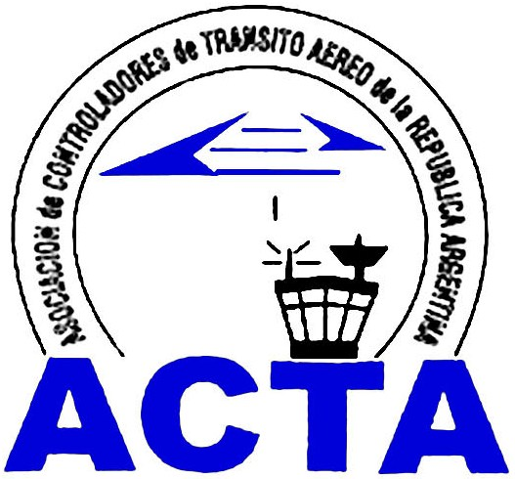

Hacia la Aviación Civil, JUNTOS.

COMUNICADO DE PRENSA

Antes versiones recibidas de que ACTA tuvo algún tipo de vinculación o participación con la medida de fuerza y corte de Autopista Ricchieri llevado a cabo por el Gremio ATE, La Comisión Directiva de ACTA desmiente tales rumores y afirma que nuestro ejercicio es autónomo y cualquier tipo de acción que realicemos lo haremos saber formalmente.

ACTA cree en el trabajo serio y responsable que se esta llevando a cabo por las autoridades de la ANAC acompañados por los especialistas de OACI; lo que sin dudas nos llevará a la dignificación y jerarquización profesional tan anhelada por todos nosotros.

A su vez la Asociación de Controladores de Tránsito Aereo Acompaña al trabajo de la Administración Nacional de Aviación Civil con diferentes Estudios y Proyectos que han sido presentados en este último tiempo. ACTA esta trabajando en nuestro futuro con profesionales porque son los que realmente conocen y sostienen el sistema de control de transito aereo del país, no aceptamos que se hable de nuestra carrera improvisadamente, por ello solo permitiremos que seamos los Controladores quienes opinemos y deliñemos nuestro futuro profesional.

COMISION DIRECTIVA.

ACTA representa a más de 500 controladores en la República Argentina siendo miembro permanente de la IFATCA. www.actara.org.ar

